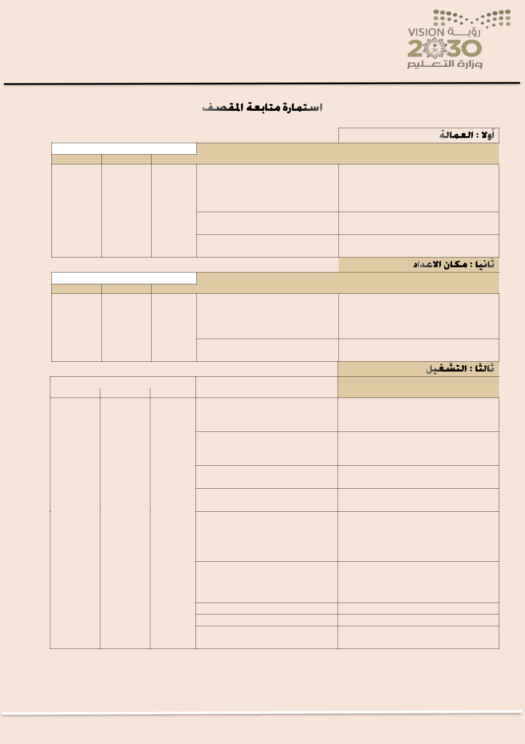 | المملكة العربية السعودية | الرقم: .........................................................
 | وزارة التعليم
 | وزارة التعليم | التاريخ:........................................................
 | االدارة العامة للتعليم بمنطقة تبوك
 | مكتب التعليم بمحافظة الوجه | املشفوعات: .........................................
........ |  | املشفوعات: .........................................

المخالفة

عدم االلتزام بالنظافة الشخصية ، أو عدم التقيد باالشتراطات الصحية

مالحظة عادات سيئة من العامل ) مثل التدخين (

عدم ارتداء العامل للزي الرسمي الصحي المعتمد

المخالفة

عدم االلتزام بنظافة وترتيب مكان االعداد أو بيع

الوجبات ، ويشمل ذلك المواقد والسخانات وإن

وجدت وثالجات التبريد ورفوف العرض

وطاوالت البيع

النقص في إعداد مكان الوجبات أو بيعها وصيانة

التالف منها

متابعة المخالفة

- لبس العمال القفازات أثناء عمل الوجبات

- لبس العمال كوفية الرأس أثناء عمل الوجبات

- التدخين Ο قص الشعر Ο قص األظافر عدد العمال الذين لم يلبسوا الزي الرسمي

).......... (

متابعة المخالفة

المقصف نظيف إال ).............................

.......... .......... .......... .......................
.................... .......... .......... .............
.......... ....................................... (

مستلزمات إعداد الوجبات Ο كاملة Ο صالحة

توقيع المعلم

الزيارة ) ) 1 الزيارة ) ) 2 الزيارة ) ) 2

توقيع المعلم

الزيارة ) ) 1 الزيارة ) ) 2 الزيارة ) ) 2

المخالفة

بيع مواد غير مسموح بها وغير واردة في الئحة

االشتراطات الصحية . أو أي مادة غذائية صدر

تعميم بمنع بيعها

توريد مواد غذائية غير صالحة أو منتهية

الصالحية تم ضبطها في المقصف المدرسي قبل

بيعها

بيع مواد غذائية منتهية الصالحية على الطالب

سيارة نقل المواد الغذائية غير نظيفة وغير

مكيفة ومكشوفة

احتياج المقصف إلى صيانة : االضاءة مراوح

الشفط ، السخانات ، االرضيات والجدران ، تصريف المياه ، أحواض الغسيل ، النوافذ واألبواب ، تلف طفاية الحريق

تعطل االجهزة والمواد االآتية ة:

الدواليب واالرفف ، الثالجات والمكيفات ، طاولة تحضير الطعام ، جهاز قاتل الحشرات

عدم توفر حتويات القمامة ، أو مواد التنظيف

تأخر أو غياب البائع ، العامل

تسمم أحد الطالب ) ال قدر هللا ( نتيجة تناول

وجبة فاسدة .

مالحظة / يجب كتابة وقت زيارة المقصف

 | متابعة المخالفة |  |  |  |  |  | توقيع المعلم
 | متابعة المخالفة |  |  |  | الزيارة ) ) 1 |  | الزيارة ) ) 2 |  | الزيارة ) ) 2
جميع المواد المباعة مصرح ببيعها إال )
.......... .......... .......... ....................
.......... | .......... .......... ..........(
جميع المواد المباعة غير منتهية الصالحية
إال )..... | ......................................... (

- زيت القلي صالح لالستعمال

- لم يالحظ مواد منتهية الصالحية بيعت على الطالب سيارة نقل المواد الغذائية ،
- نظيفة Ο مكيفة Ο مغلقة

المقصف يحتاج للصيانة مثل ) ..........

.......... .......... .......... .......... ..........
.......... .......... .......... .......... ..........
.......... .......... .......... .........................
.......... .......... .......... (

المقصف يحتاج إلصالح مثل ) ..........

.......... .......... .......... ..........
.................... .......... .......... ..........
.......... .......... .......... ........ (

Ο حاويات القمامة مواد التنظيف كاملة

عدد العمال الحاضرون )................. (

هل الحظت تسمم – ال قدر هللا – بين
الطالب ) ........ (

عبدالعزيز الدليل وكيل المدرسة للشؤون المدرسية 1441-1440

